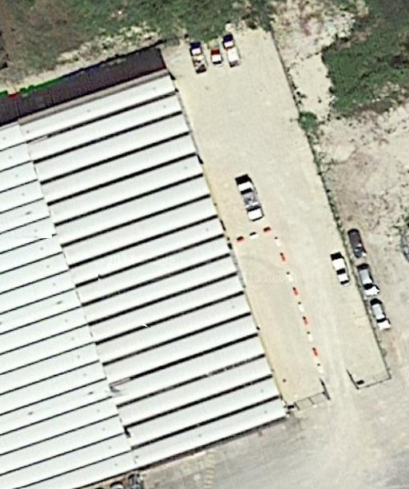
100m²
50m
80m

perimetro recinzione con decespugliatore tot. Circa 130m²
Area posteriore con erba per circa 100m²

Lavorazioni previste Socciglia
- Taglio erba cespugli perimetrale come da linea rossa tramite decespugliatore
- Taglio erba aiuola linea gialla con attrezzatura adeguata + derappatura alberi ad alto fusto

